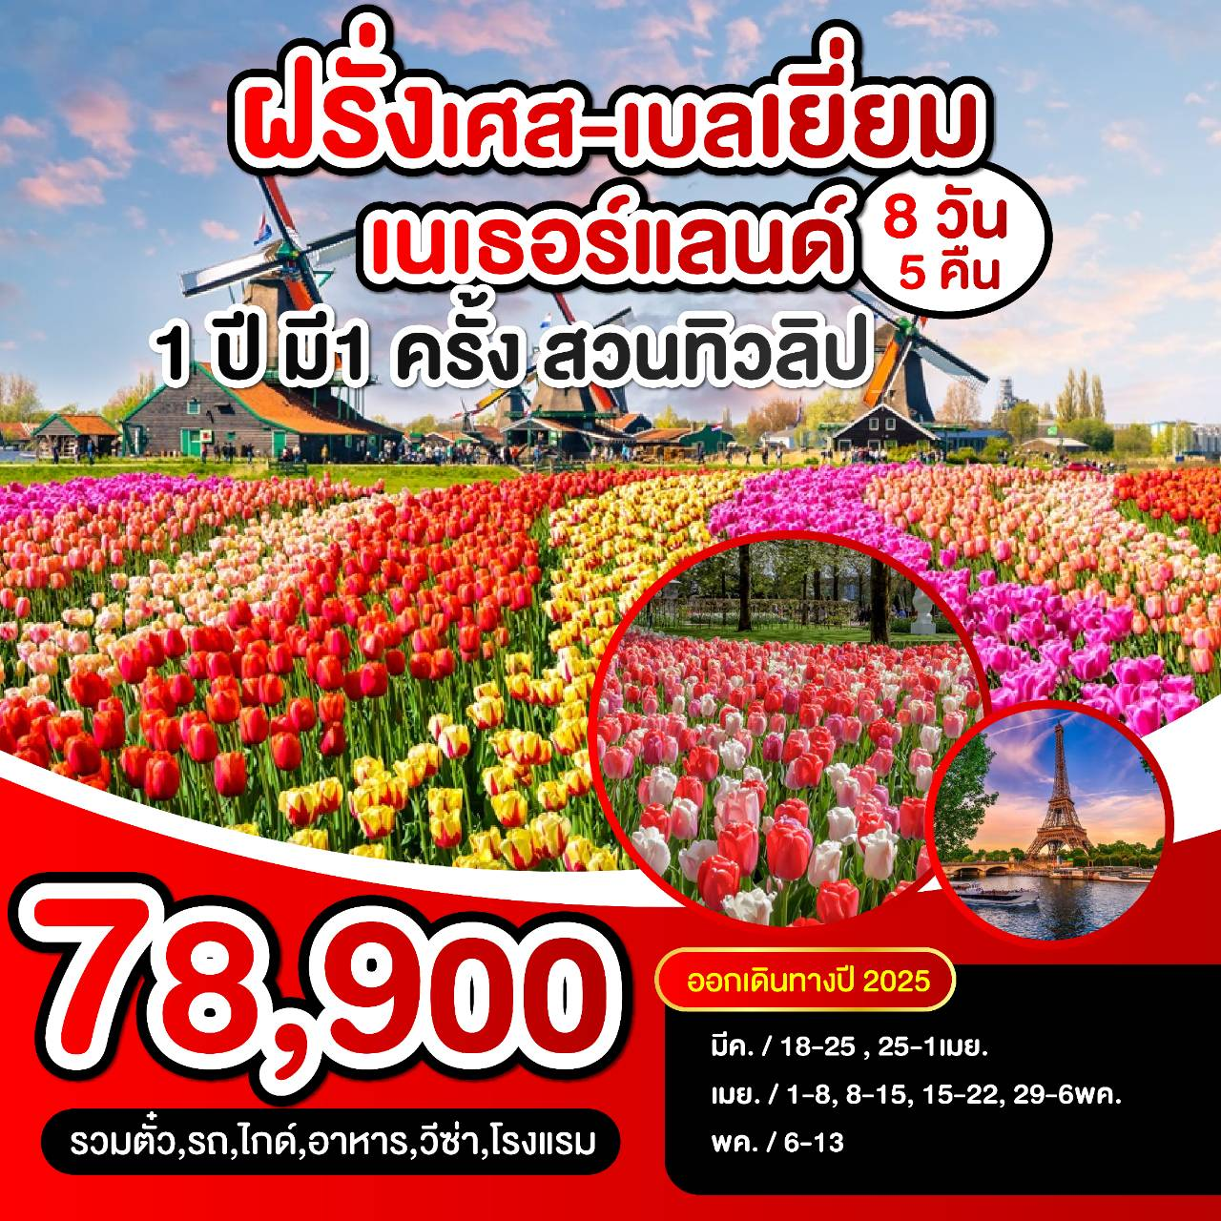

VCEURO88

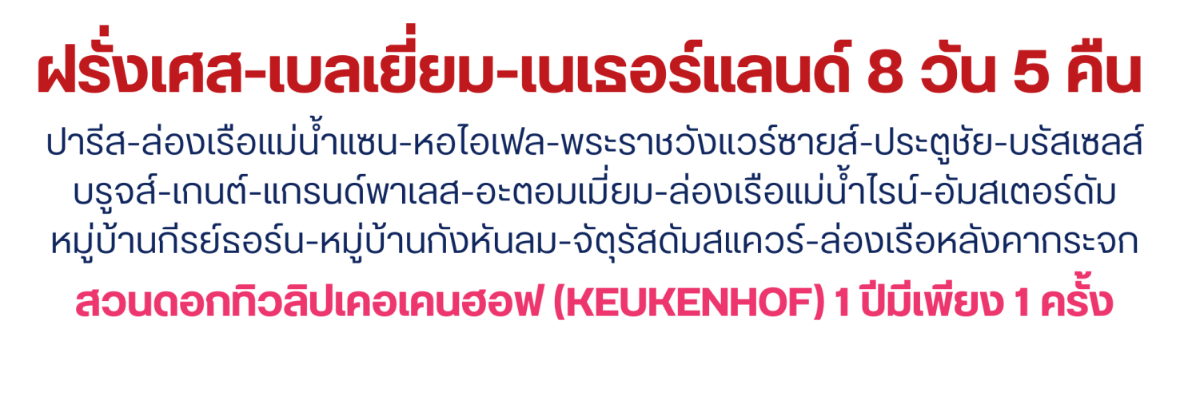

**กำหนดการในการเดินทาง**

**วันแรกของการเดินทาง สนามบินสุวรรณภูมิ**

15:00 น.    พร้อมกัน ณ สนามบินสุวรรณภูมิ  ชั้น 4 อาคารผู้โดยสารขาออก สายการบินกาตาร์แอร์เวย์ (QR)เจ้าหน้าที่บริษัทฯ คอยให้การต้อนรับพร้อมอำนวยความสะดวกด้านสัมภาระและบัตรที่ นั่งขึ้นเครื่อง

18:55 น.ออกเดินทางสู่ กรุงปารีส (PARIS) ประเทศฝรั่งเศส โดยเที่ยวบินที่  QR385 / QR41

*** แวะเปลี่ยนเครื่องที่สนามบินโดฮา 22.30-01.25 ***

**วันที่สองของการเดินทาง สนามบินสุวรรณภูมิ - ดูไบ – ปารีส** **ฝรั่งเศส** **L-D**

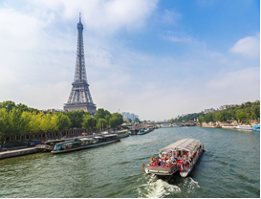06:35 น.  (เวลาท้องถิ่น) เดินทางถึงสนามบินกรุงปารีส (PARIS) ประเทศฝรั่งเศสเมืองที่แม้กระทั่งชาว ฝรั่งเศสที่อาศัยอยู่นอกเมืองหรือต่างจังหวัด หรือต่างแคว้นแดนไกล กล่าวว่า ตราบใดที่มีลม หายใจ ก็ขอไห้ได้เห็นมหานครปารีส ระหว่างทางท่านจะได้สัมผัสกับความงาม และความ มหัศจรรย์ของกลุ่มอาราม และบ้านเรือนร้านขายของที่ระลึก ร้านอาหาร และธรรมชาติที่น่าตื่น ตาตื่นใจ ตลอดสองข้างทางจน ...หลังผ่านพิธีการตรวจคนเข้าเมืองและศุลกากรเรียบร้อยแล้ว นำท่านเดินทางเข้าสู่ตัวเมืองปารีส

...นำท่าน ล่องเรือแม่น้ำแซน ชมวิวทิวทัศน์ของ เกาะอิล เดอ ฟรองซ์ท่ามกลางแสง สี และสถาปัตยกรรม

สถานที่ราชการและอาคารอันสำคัญของปารีส ซึ่งต่างอนุรักษ์ ความงดงามคลาสสิคไว้ได้อย่างงดงามน่าประทับใจ

เที่ยง รับประทานอาหารกลางวัน ณ ภัตตาคาร

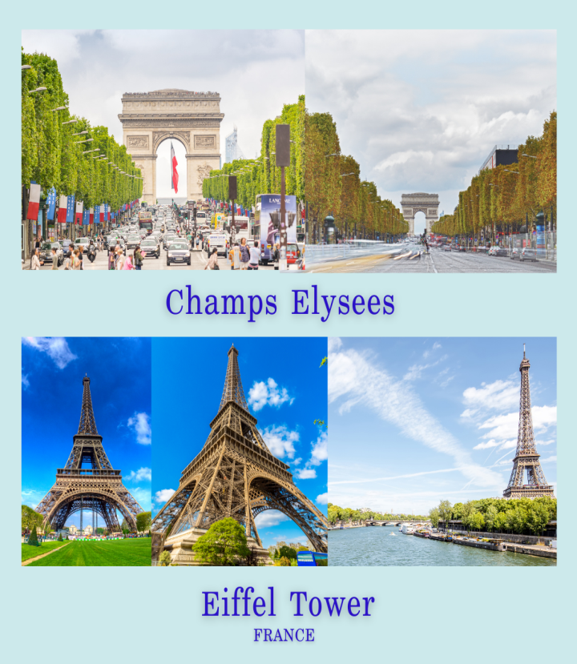 บ่าย นำท่าน ชมหอไอเฟล (EIFFEL TOWER) ซึ่งเป็นสัญลักษณ์ของกรุงปารีส เลิศหรู อลังการ โรแมนติค มหัศจรรย์ ด้วยความสูง 984 ฟุต สร้างด้วยโครงเหล็กทั้งหมด

…ถนนฌ็องเซลิเซ่ (CHAMPS-ELYSEES) ถนนที่มีต้นไม้เรียงรายทั้งสองข้างทางอย่าง น่าเดินเล่น ต้นแบบถนนราชดำเนิน

ค่ำ รับประทานอาหารค่ำ ณ ภัตตาคาร (หอยเอสคาร์โกร์,สเต็ก,ไวน์)

พัก HOLIDAY INN HOTEL หรือเทียบเท่า

**วันที่สามของการเดินทาง เข้าชมพระราชวังแวร์ซายส์-พิพิธภัณฑ์ลูฟวร์-ปารีส** **ฝรั่งเศส** **B-L-D**

เช้า รับประทานอาหารเช้า ณ ห้องอาหารของโรงแรม

นำท่าน เข้าชมพระราชวังแวร์ซายส์ (VERSAILLES) เป็นพระราชวังหลวงแห่งหนึ่งของ ประเทศฝรั่งเศส ตั้งอยู่ที่แวร์ซาย เป็นพระราชวังที่ยิ่งใหญ่และสวยงามแห่งหนึ่งของโลก อยู่ ห่างจากเมืองปารีสประมาณ 17 กิโลเมตร ประวัติความเป็นมาของพระราชวังแวร์ซายส์นั้น ต้อง ย้อนไปจนถึงพระเจ้าหลุยส์ที่ 13 แห่งฝรั่งเศส ด้วยพระองค์นั้นชอบไล่ล่าสัตว์และชอบใกล้ชิด กับธรรมชาติ พระองค์มีโอกาสมาล่าสัตว์ในป่ารอบ ๆ เมืองแวร์ซายส์อยู่หลายครั้ง จนในปี ค.ศ. 1622 ก็ได้เริ่มซื้อผืนป่าในเมืองนี้เพื่อล่าสัตว์ส่วนพระองค์ จนต่อมาปี ค.ศ. 1623 ก็ทำที่พัก ขนาดเล็กขึ้นที่นี่ และในปี ค.ศ. 1631 ก็มีการสร้างใหม่ให้กลายเป็นชาโตว์ขนาดย่อม ๆ    ต่อมา ในสมัยพระเจ้าหลุยส์ที่ 14 แห่งฝรั่งเศส พระองค์ทรงตัดสินพระราชหฤทัยย้ายราชสำนักมาอยู่ ที่เมืองแวร์ซายส์และได้ปรับปรุงพระตำหนักหลังเก่าให้กลายมาเป็นพระราชวังที่ยิ่งใหญ่ สวยงามและหรูหราที่สุดในยุโรป เริ่มดำเนินการในปี  ค.ศ. 1661 และมีการสร้างเรื่อย ๆ ใช้ เวลาในการก่อสร้างร่วมกว่า 30 ปี ตลอดสมัยของพระเจ้าหลุยส์ที่ 14 แห่งฝรั่งเศส พระองค์ทรง ใช้ที่นี่เป็นสถานที่ในการต้อนรับแขกบ้านแขกเมือง ซึ่งรวมทั้งคณะทูตจากสยามในสมัยสมเด็จ พระนารายณ์มหาราชแห่งอยุธยาของเราอีกด้วย ต่อมาเป็นสถานที่พำนักของกษัตริย์และพระ บรมวงศานุวงศ์เรื่อยมา จนถึงสมัยของพระเจ้าหลุยส์ที่ 16 แห่งฝรั่งเศส จนเกิดการปฏิวัติ ฝรั่งเศสขึ้นนับแต่นั้นพระราชวังแวร์ซายส์ก็ไม่เคยได้เป็นที่พำนักของกษัตริย์อีกเลย จนกระทั่ง ในปี  ค.ศ. 1837 พระเจ้าหลุยส์-ฟีลิปที่ 1 แห่งฝรั่งเศส ก็ได้มีคำสั่งให้เปลี่ยนพระราชวังแวร์ ซายส์มาเป็นพิพิธภัณฑ์ทางประวัติศาสตร์ของฝรั่งเศสจนถึงปัจจุบันนั้นเอง โดยตัวอาคารทุก ส่วนสร้างด้วยหินอ่อนสีขาว มีสถาปัตยกรรมตะวันตกแบบบารอคและรอคโคโค ตกแต่ง อย่างสวยงาม มีขนาดพื้นที่ขนาดพื้นที่ ทั้งหมด 5,000 ไร่ รายล้อมด้วยสวนสวยที่ตกแต่งให้มี ลวดลายวกวนราวกับเขาวงกต ตกแต่งด้วยต้นไม้ สวนดอกไม้แบบเรขาคณิต มีประติมากรรม สัมฤทธิ์และหินอ่อนปั้นโดยได้รับแรงบันดาลใจจากเทพนิยายกรีกโรมัน โดดเด่นด้วย น้ำพุจาก เทพนิยายกรีก ตัวพระราชวังแบ่งออกเป็น 5 ส่วนใหญ่ๆ ด้วยกัน ได้แก่ THE PALACE, THE GARDENS, THE ESTATE OF TRIANON, และ THE PARK ในส่วนของ THE PALACE หรือด้านในของพระราชวัง มีห้องมากมายถึง 700 ห้อง จัดแสดงภาพวาด กับงานแกะสลัก มีการ ติดตั้งหน้าต่าง 2,153 บาน บันได 67 อัน และเตาผิงกว่า 1,315 เตา และยังมีการประดับตกแต่ง ด้วยแชนเดอร์เรีย มีห้องกระจก (THE HALL OF MIRRORS)เป็นห้องที่ใหญ่ที่สุดใน พระราชวังและเป็นไฮไลท์สำคัญ **…**

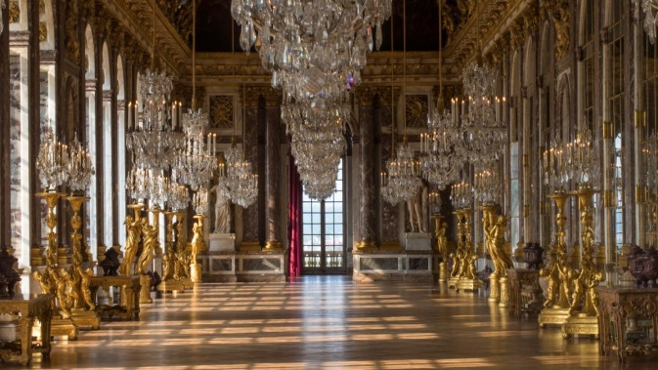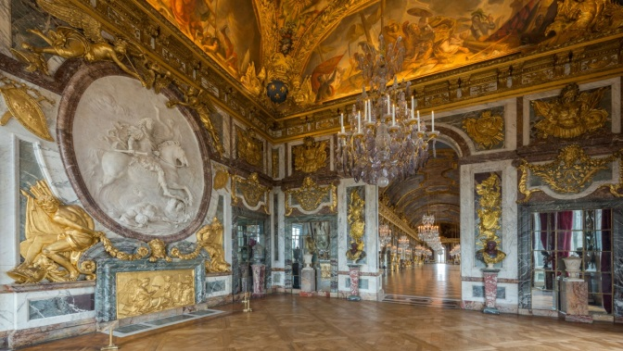

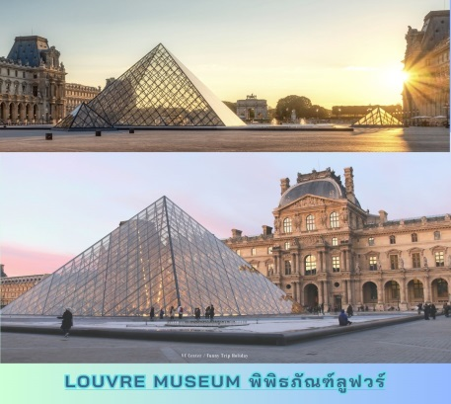เที่ยง รับประทานอาหารกลางวัน ณ ภัตตาคาร

บ่าย ปลัส เดอลา คงกอร์ด (PLACE DE LA CONCORDE) จัตุรัส แห่งความสามัคคี โบสถ์แมดดิแลน ที่สร้างแบบกรีกโบราณ ถ่ายรูปกับพีระมิดหน้าพิพิธภัณฑ์ลูฟวร์ หรืออดีต พระราชวังลูฟวร์

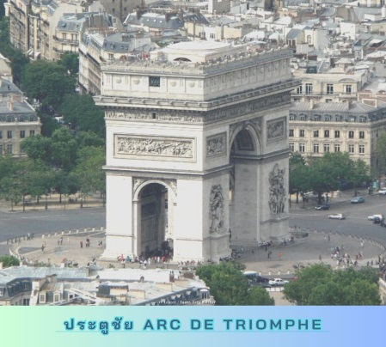 ....จากนั้นนำท่าน ชมเมืองปารีส มหาราชินีแห่งเมืองหลวงของ โลก ...ถ่ายรูปคู่กับประตูชัย (ARC DE TRIOMPHE) ของพระ เจ้านโปเลียนอาร์ค เดอทริออม ให้ท่านช้อปปิ้งสินค้าแบรนด์ เนมที่มีชื่อเสียง ณ ห้างแกลอรี่ลาฟาแยส เช่น หลุยส์, พราด้า, ชาแนล, เฟนดิก, นาฬิกา, น้ำหอม, เครื่องสำอาง ฯลฯ

…นำท่าน อิสระช้อปปิ้งสินค้า DUTY ในราคาถูก อาทิเช่น น้ำหอม, ครีม, เครื่องสำอาง, กระเป๋า, นาฬิกา, เข็มขัด ฯลฯ

ค่ำ รับประทานอาหารค่ำ ณ ภัตตาคาร

พัก HOLIDAY INN HOTEL หรือเทียบเท่า

**วันที่สี่ของการเดินทาง บรูจส์-เกนต์-บรัสเซล เบลเยียม B-L-D**

เช้า รับประทานอาหารเช้า ณ ห้องอาหารของโรงแรม

...นำท่านออกเดินทางสู่ ประเทศเบลเยียม BELGIUM ณ เมืองบรูจส์ the must ต้องไปถ้าไปเบลเยียมแล้ว ศูนย์ประวัติศาสตร์ของเมืองได้รับเลือกให้เป็นเมืองในมรดกโลกของยูเนสโก ตัวเมืองรูปไข่มีเนื้อที่ประมาณ 430 เฮกตาร์ เนื้อที่ทั้งหมดของตัวเมืองมีประมาณกว่า 13,840 เฮกตาร์รวมทั้งอีก 1,075 เฮกตาร์ ริมฝั่งทะเลที่เซบรึคเคอ (Zeebrugge) บรูจส์มีประชากรทั้งสิ้น 117,073 คน ในจำนวนนั้น 20,000 คนอยู่ในศูนย์ประวัติศาสตร์กลางเมือง บริเวณตัวเมืองและปริมณฑลมีเนื้อที่ 616 ตารางกิโลเมตร ทางตอนเหนือของเมืองมีลำน้ำที่ใช้ในการคมนาคมรอบ ๆ ได้ ทำให้บรูจส์เป็นที่รู้จักกันในชื่อ "เวนิสเหนือ" บรูจส์มีความสำคัญทางประวัติศาสตร์เพราะเคยเป็นเมืองท่าและมีความสำคัญในทางศิลปะในยุคจิตรกรรมยุคเนเธอร์แลนด์ตอนต้นในระหว่างคริสต์ศตวรรษที่ 15 ถึงต้นคริสต์ศตวรรษที่ 16

เที่ยง รับประทานอาหารกลางวัน ณ ภัตตาคาร

บ่าย นำท่านออกเดินทางสู่ เมืองเกนต์ GENT เมืองที่ใหญ่ที่สุดและเป็นเมืองหลวงของจังหวัดฟลานเดอร์ ตะวันออกในบริเวณเฟลมมิชของประเทศเบลเยียม เดิมตัวเมืองเริ่มจากการตั้งถิ่นฐานที่ปากแม่น้ำ สเกลต์และแม่น้ำลูส ในยุคกลางเกนต์เป็นเมืองที่ใหญ่ที่สุดและมั่งคั่งที่สุดในตอนเหนือของยุโรป ในปัจจุบันเป็นเมืองท่าและเป็นที่ตั้งของมหาวิทยาลัยเกนต์

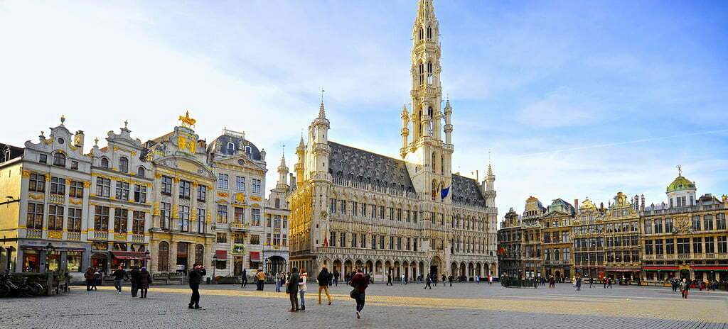...จากนั้นนำท่านออกเดินทางสู่ เมืองบรัสเซลส์ (BRUSSELS) ประเทศเบลเยียม ศูนย์กลางการบริหารและพัฒนาประเทศ โดยเฉพาะการเป็นที่ตั้งของหน่วยงานราชการ องค์กรระหว่างประเทศ และเป็นศูนย์รวมสถานที่ท่องเที่ยวเก่าแก่จนถึงใหม่ร่วมสมัย….

ค่ำ รับประทานอาหารค่ำ ณ  ภัตตาคาร อาหารพื้นเมืองเมนู หอยแมลงภู่อบไวน์ขาว สเต๊ก เฟรนไฟล์

ที่พัก HOLIDAY INN HOTEL หรือเทียบเท่า

**วันที่ห้าของการเดินทาง บรัสเซล-แกรนด์พาเลส (กรังปลาส)-อะตอมเมี่ยม-อัมสเตอร์ดัม-ล่องเรือกระจก เนเธอร์แลนด์ B-L-D**

เช้า รับประทานอาหารเช้า ณ ห้องอาหารของโรงแรม

…นำท่านชมจัตุรัสกรองด์ ปลาซ (GRONG PLAS) ได้รับการขึ้นทะเบียนเป็นมรดกโลกโดย ยูเนสโก เมื่อปี 1983 แต่สร้างมาตั้งแต่ศตวรรษที่ 15 ล้อมด้วยบรรดาอาคารเก่าที่ออกแบบสร้างตาม แบบสถาปัตยกรรมบารอกโกธิกและนีโอโกธิก ซึ่งส่วนใหญ่ล้วนเป็นอาคารสิ่งก่อสร้างที่มี ความสำคัญทางประวัติศาสตร์ของประเทศ ครึกครื้นเพราะมีร้านค้า ร้านอาหาร โรงแรมที่พัก ศิลปิน วาดภาพ กลางลานจัดเป็นเหมือนตลาดขายต้นไม้ดอกไม้ ท่ามกลางความสวยงามของอาคารต่าง ๆ รอบจัตุรัสกรองด์ ปลาซแล้ว  ชมศาลาว่าการ กรุงบรัสเซลส์ (BRUSSELS TOWN HALL) เป็นอีก สิ่งก่อสร้างหนึ่งประจำเมืองที่สวยงามโดดเด่นและน่าสนใจ ตัวอาคารก็ว่าสวยแล้วจากการตกแต่ง อย่างละเอียดให้ทุกมุมประดับประดาตัวรูปปั้นนักบุญทั้งหลาย ...ชมแมนเนเกน พิส (MANNEKEN PIS) รูปหล่อเด็กน้อยเปลือยกายสูงเพียงประมาณ 60 เซนติเมตรที่ดังระเบิดไปทั่วโลกด้วยเอกลักษณ์ ที่ไม่เหมือนใครเพราะเจ้าเด็กคนนี้อยู่ในอิริยาบทที่กำลังยืนฉี่ชวนให้อมยิ้มด้วยความน่าเอ็นดูเมื่อได้ พบเห็น ...

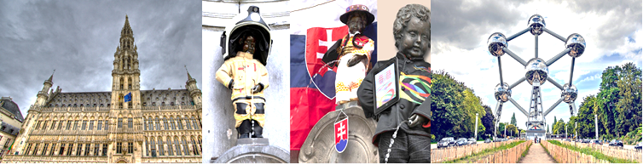 …นำท่าน ถ่ายรูปกับอะตอมเมี่ยม (THE ATOMIUM) ซึ่งเป็นประติมากรรม รูปอะตอมมหึมา ซึ่ง เป็นสัญลักษณ์จากการรวมตัว ครั้งแรกของกลุ่มประเทศยุโรปเมื่อปี ค.ศ. 1959 …

จากนั้นนำท่านออกเดินทางสู่ กรุงอัมสเตอร์ดัม (AMSTERDAM) เมืองหลวงของประเทศ เนเธอร์แลนด์ ตั้งอยู่ริมฝั่งแม่น้ำอัมสเทล (AMSTEL) เริ่มก่อตั้งประมาณคริสต์ศตวรรษที่ 12 ปัจจุบันเป็นเมืองที่ใหญ่ที่สุดของเนเธอร์แลนด์ มีประชากรประมาณ 1.5 ล้านคน เป็นเมือง ศูนย์กลางทางประวัติศาสตร์ที่สำคัญแห่งหนึ่งของทวีปยุโรป โดยเฉพาะช่วงคริสต์ศตวรรษที่ 17 ซึ่ง เป็นช่วงยุคทองของเนเธอร์แลนด์ …

เที่ยง รับประทานอาหารกลางวัน ณ ภัตตาคาร

...นำท่านเดินทางสู่ ท่าเรือ เพื่อล่องเรือหลังคากระจก ชมความงามสวยงามสองฝั่งคลองในกรุง อัมสเตอร์ดัม …แล้วนำท่าน GASSAN DIAMOND ที่มีชื่อเสียงโด่งดังไปทั่วโลก …

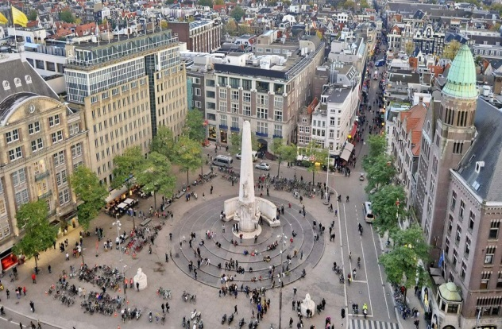 ...นำท่าน ชมจัตุรัสดัมสแควร์ (DAM SQUARE) เป็นศูนย์กลางของเมืองที่มีอนุสรณ์สงครามเพื่อ รำลึกถึงทหารที่เสียชีวิตในสงครามโลกครั้งที่ 2

และอดีตศาลาว่าการเมืองที่หลุยส์ โบนาปาร์ต (LOUISE  BONAPARTE) เคยใช้เป็นพระราชวัง หลวงในช่วงที่จักรพรรดินโปเลียนแห่งฝรั่งเศส เรืองอำนาจ ชมอนุสาวรีย์แห่งเสรีภาพ (NATIONAL MONUMENT) เป็นสิ่งก่อสร้างรูปทรงกรวยสี ขาว สูงประมาร 70 ฟุต สร้างขึ้นในปี 1956 เพื่อเป็นอนุสรณ์แก่ผู้ที่เสียชีวิตในช่วงสงครามโลกครั้งที่ 2 ฝั่งตรงข้ามอนุสาวรีย์ยังมีอาคารเก่าแก่ที่สวยงามและสำคัญ คือ พระราชวังหลวง (KONINKLIJK PALEIS) สร้างขึ้นในปี 1655 เพื่อใช้เป็นที่ว่าการเมือง แต่ต่อมาในปี 1801 หลังจากที่เนเธอร์แลนด์ ตกเป็นเมืองขึ้นของฝรั่งเศส พระราชวังแห่งนี้กลายเป็นที่ประทับของพระเจ้าหลุยส์ โบนาปาร์ต (LOUISE BONAPARTE) น้องชายนโปเลียน โบนาปาร์ต (NAPOLEON BONAPARTE) จนถึงปี 1810 เมื่อฝรั่งเศสหมดอํานาจลงก็ยังคงใช้เป็นพระราชวังที่ประทับของกษัตริย์เนเธอร์แลนด์ และใน ปี 1967 สมเด็จพระราชินีนาถจุเลียนาได้ทรงย้ายไปประทับอยู่ที่เมืองเฮก จึงมีการซ่อมแซม พระราชวังแห่งนี้….ชมย่าน  RED LIGHT หรือพัฒน์พงษ์แห่งอัมสเตอร์ดัมให้คณะได้อิสระเดิน เล่นชมย่านสถานเริงรมย์กลางกรุงอัมสเตอร์ดัม

ค่ำ รับประทานอาหารค่ำ ณ ภัตตาคาร

ที่พัก HOLIDAY INN AMSTERDAM HOTEL หรือเทียบเท่า

**วันที่หกของการเดินทาง อัมสเตอร์ดัม - หมู่บ้านกีรย์ธอร์น – สวนเคอเค่นฮอฟทิวลิป เนเธอร์แลนด์** **B-L**

เช้า รับประทานอาหารเช้า ณ ห้องอาหารของโรงแรม

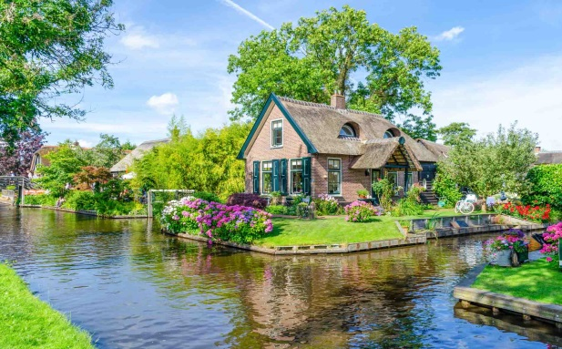…จากนั้นนำท่านเดินทางสู่ หมู่บ้านกีธูร์น (GIETHOORN VILLAGE) (120 กม.) เยือนเวนิส แห่งเนเธอร์แลนด์ หมู่บ้านเล็ก ๆ น่ารักที่ไม่มีถนนแม้แต่สายเดียวในหมู่บ้าน เป็นหมู่บ้าน UNSEEN ในเนเธอร์แลนด์... อิสระให้ท่านได้เดินเที่ยวชมหมู่บ้านตากอากาศอันเงียบสงบแห่งนี้ พร้อมเก็บภาพความประทับใจ

เที่ยง รับประทานอาหารกลางวัน ณ ภัตตาคาร อาหารพื้นเมือง

บ่าย ไฮไลท์ของรายการทัวร์ คือ นำท่านเข้าชม สวนเคอเค่นฮอฟ ซึ่ง 1 ปีจัดเพียง 1 ครั้งเท่านั้น ท่านจะได้ พบกับดอกไม้นานาพันธุ์ โดยเฉพาะดอกทิวลิป บอกได้เลยว่า the must สวยงามสมการรอคอย

*สวนเคอเคนฮอฟ (KEUKENHOF)* สวนดอกไม้ขนาดใหญ่เนื้อที่ 200 กว่าไร่ ตั้งอยู่ใน เมืองลิซเซ่ (LISSE) สวนแห่งนี้เป็นแหล่งเพาะพันธุ์ดอกทิวลิป ที่สำคัญของเนเธอร์แลนด์และยัง เป็นสวนที่เปิดให้เข้าชมเฉพาะฤดูใบไม้ผลิ ซึ่ง**ปี 2025 ตรงกับวันที่ 20 มีนาคม-11 พฤษภาคม**  ภายในสวนนั้นมีดอกทิวลิปกว่า 800 สายพันธุ์ รวมแล้วกว่า 7 ล้านดอกเลยทีเดียว ภายในสวนยังมี ทางเดินแสนร่มรื่น ปกคลุมไปด้วยต้นไม้ใหญ่มีงานประติมากรรมตกแต่งอยู่ตามจุด สระน้ำ น้ำพุ เรือนกระจกเพาะพันธุ์ดอกไม้…

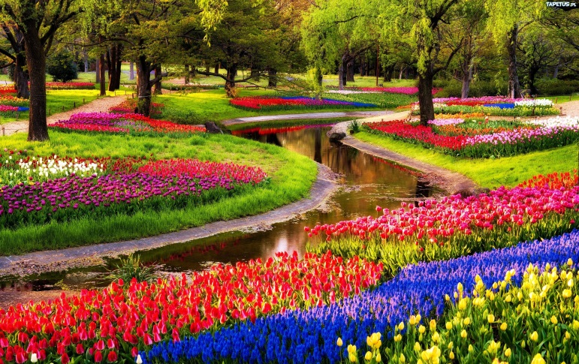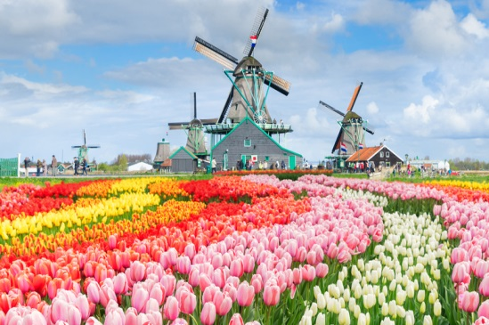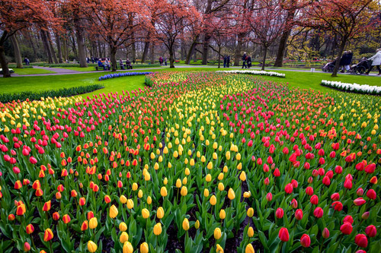

ค่ำ **อิสระอาหารค่ำรับประทานกันในสวน

ที่พัก HOLIDAY INN AMSTERDAM HOTEL หรือเทียบเท่า

**วันที่เจ็ดของการเดินทาง อัมสเตอร์ดัม - หมู่บ้านโวเลดัม – หมู่บ้านกังหันลม เนเธอร์แลนด์** **B**

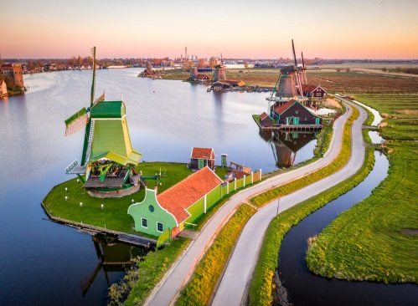เช้า รับประทานอาหารเช้า ณ ห้องอาหารของโรงแรม

…จากนั้นท่านเดินทางสู่ หมู่บ้านซานสคาน

(ZAANSE SCHANS) ให้ท่านได้ถ่ายรูปสัญลักษณ์ของประเทศเนเธอร์แลนด์เก็บไว้เป็นที่ระลึก

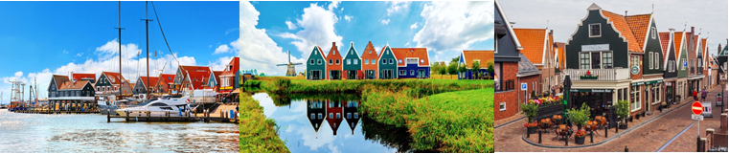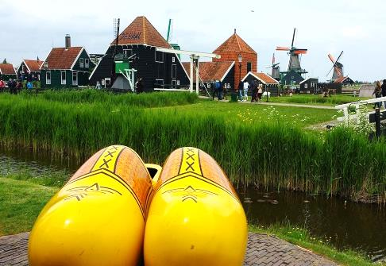…นำท่านเดินทางสู่ เมืองโวเลนดัม (VOLENDAM)  เมืองท่องเที่ยวที่มีชื่อเสียงและได้รับความนิยมมากที่สุดแห่งหนึ่งของประเทศเนเธอร์แลนด์ ที่มีความโดดเด่นในเรื่องของท่าเรือและหมู่บ้านชาวประมงอันแสนคึกคัก รวมไปถึงลักษณะการแต่งกายในแบบดั้งเดิมของชาวดัตช์ ซึ่งแน่นอนว่าปัจจุบันยังคงได้รับการอนุรักษ์เอาไว้เป็นอย่างดี ให้ท่านได้ชมวิถีชีวิตของชาวเมืองที่ยังคงมีการแต่งกายในแบบดั้งเดิมของชาวดัตช์

15:05 น. นำท่านเดินทางสู่ สนามบิน เพื่อออกเดินทางกลับสู่ ประเทศไทย โดยเที่ยวบินที่ QR274 / QR834

*** เปลี่ยนเครื่องที่เมืองโดฮา 23.15-01.45 ***

**วันที่หกของการเดินทาง ประเทศไทย**

12:05 น.          (เวลาท้องถิ่น) เดินทางถึง สนามบินสุวรรณภูมิ โดยสวัสดิภาพ

**\*\*\*\*\*\*\*\*\*\*\*\*\*\*\*\*\*\***

**หมายเหตุ** กำหนดการเดินทางอาจมีการเปลี่ยนแปลงได้เพื่อความเหมาะสม ทั้งนี้ทางบริษัทฯ จะยึดถือความปลอดภัย ตลอดจนผลประโยชน์ของคณะผู้เดินทางเป็นสำคัญ

**บริษัทขอสงวนสิทธิ์ ในการเปลี่ยนแปลงราคา หากทางสายการบินมีการ ขึ้นราคาของภาษีน้ำมันและ/หรือภาษีประกันภัยการเดินทาง**

**อัตราค่าบริการ**

|  |  |  |  |
| --- | --- | --- | --- |
| **วันที่เดินทาง**  **ปี 2025** | **ผู้ใหญ่** | **เด็กต่ำกว่า 12**  **กับ 2 ผู้ใหญ่**  **ไม่มีเตียงเสริม** | **พักเดี่ยวเพิ่ม** |
| **18-25 มี.ค. / 25 มี.ค.-1 เม.ย. / 1 -8 เม.ย.** | **78,900.-** | **73,900.-** | **15,000.-** |
| **8 - 15 เม.ย. สงกรานต์** | **88,500.-** | **83,500.-** |
| **15 – 22 เม.ย. / 29 เม.ย.-6 พ.ค. / 6-13 พ.ค.** | **78,900.-** | **73,900.-** |

**อัตรานี้รวม**

1. ค่าตั๋วเครื่องบินไป-กลับ (Economy Class) + ค่าภาษีสนามบินทุกแห่งตามรายการ ที่ระบุวันเดินทางไปกลับพร้อมกรุ๊ปเท่านั้น
2. ค่ารถโค้ชปรับอากาศนำเที่ยวตามรายการ วันละ 12 ชม. ตามกฎหมายยุโรป
3. ค่าห้องพักในโรงแรมที่ระบุตามรายการหรือเทียบเท่า (พักห้องละ 2 ท่าน) พร้อมอาหารเช้า
4. ค่าอาหารตามที่ระบุในรายการ
5. ค่าเข้าชมสถานที่ท่องเที่ยวตามรายการ
6. ค่าวีซ่าเชงเก้น (หากสถานทูตได้กำหนดการยื่นวีซ่าเป็นคณะแล้ว ท่านใดไม่สามารถมาตามกำหนดได้ กรณีถ้ามีค่าใช้จ่ายเกิดขึ้น ท่านละ 500.- บาท ลูกค้าจะต้องเป็นผู้รับผิดชอบเท่านั้น)
7. ค่ามัคคุเทศก์ (ไกด์คนไทย) ของบริษัทฯ ดูแลตลอดการเดินทาง
8. ค่า Insurance ประกันภัยการเดินทางในวงเงินท่านละ 1,500,000 บาท ตามเงื่อนไขกรมธรรม์

**อัตรานี้ไม่รวม**

1. ค่าธรรมเนียมจัดทำหนังสือเดินทาง , แจ้งเข้าแจ้งออกสำหรับผู้ที่ไม่ได้ถือหนังสือเดินทางของไทย
2. ค่าใช้จ่ายส่วนตัว อาทิเช่น ค่าเครื่องดื่มที่สั่งพิเศษ, ค่าโทรศัพท์, ค่าซักรีด, ค่าธรรมเนียมหนังสือเดินทาง, ค่าน้ำหนักเกินจากทางสายการบินกำหนดเกินกว่า 25 กก.และมากกว่า 1 ชิ้น, ค่ารักษาพยาบาล กรณีเกิดการเจ็บป่วยจากโรคประจำตัว, ค่ากระเป๋าเดินทางหรือของมีค่าที่สูญหายในระหว่างการเดินทาง เป็นต้น
3. ค่าภาษีหัก ณ ที่จ่าย 3% และภาษีมูลค่าเพิ่ม 7 % ในกรณีที่ต้องการใบกำกับภาษี
4. ค่าอาหารที่ไม่ได้ระบุในรายการ
5. ค่าใช้จ่ายส่วนตัวอื่นๆ  เช่น ค่าโทรศัพท์, ค่าซักรีด, มินิบาร์และทีวีช่องพิเศษ ฯลฯค่าอาหารและเครื่องดื่มสั่งพิเศษ ค่าบริการพิเศษต่างๆ
6. **ค่าทิปคนขับรถและหัวหน้าทัวร์ทั้งทริปท่านละ 2,000 บาท (ชำระพร้อมค่าทัวร์งวดสุดท้าย)**

**ข้อมูลเบื้องต้นในการเตรียมเอกสารยื่นวีซ่าและการยื่นขอวีซ่า**   
1. การพิจารณาวีซ่าเป็นดุลยพินิจของสถานทูต มิใช่บริษัททัวร์ การเตรียมเอกสารที่ดีและถูกต้องจะช่วยให้การพิจารณา ของสถานทูตง่ายขึ้น  
2. กรณีท่านใดต้องใช้พาสปอร์ตเดินทาง ช่วงระหว่างยื่นวีซ่า หรือ ก่อนเดินทางกับทางบริษัท ท่านต้องแจ้งให้ทางบริษัทฯ ทราบล่วงหน้าเพื่อวางแผนในการขอวีซ่าของท่าน ซึ่งบางสถานทูตใช้เวลาในการพิจารณาวีซ่าที่ค่อนข้างนานและอาจไม่สามรถดึงเล่มออกมาระหว่างการพิจารณาอนุมัติวีซ่าได้

3. สำหรับผู้เดินทางที่ศึกษาหรือทำงานอยู่ต่างประเทศ จะต้องดำเนินเรื่องการขอวีซ่าด้วยตนเองในประเทศที่ตนพำนักหรือศึกษาอยู่เท่านั้น   
4. หนังสือเดินทางต้องมีอายุไม่ต่ำกว่า 6 เดือน โดยนับวันเริ่มเดินทางออกนอกประเทศ หากนับแล้วต่ำกว่า 6 เดือน ผู้เดินทางต้องไปยื่นคำร้องขอทำหนังสือเดินทางเล่มใหม่ และกรุณาเตรียมหนังสือเดินทางเล่มเก่า ให้กับทางบริษัทด้วย เนื่องจากประวัติการเดินทางของท่านจะเป็นประโยชน์อย่างยิ่งในการยื่นคำร้องขอวีซ่า และจำนวนหน้าหนังสือเดินทาง ต้องเหลือว่างสำหรับติดวีซ่าไม่ต่ำกว่า 3 หน้า   
5. ท่านที่ใส่ปกหนังสือเดินทางกรุณาถอดออก หากมีการสูญหาย บริษัทฯ จะไม่รับผิดชอบต่อปกหนังสือเดินทางนั้นๆ และพาสปอร์ต ถือเป็นหนังสือของทางราชการ ต้องไม่มีรอยฉีกขาด หรือ การขีดเขียน หรือ แต่งเติมใดๆ ในเล่ม

**\*\*กรุณาอ่านเงื่อนไขและหมายเหตุให้ละเอียดทุกข้อ เพราะรายการทัวร์ที่ท่านได้รับถือเป็นสัญญาการเดินทางระหว่างบริษัทและลูกค้า\*\***

**เงื่อนไขการจอง**

กรุณาจองก่อนล่วงหน้า พร้อมชำระเงินมัดจำ ท่านละ 40,000.- บาท ภายใน 3 วันนับจากวันจอง มิฉะนั้นทางบริษัทฯ ขอสงวนสิทธิ์ที่จะขอรับลูกค้ารายต่อไป

**เงื่อนไขการชำระค่าทัวร์ส่วนที่เหลือ**

ทางบริษัทขอเก็บค่าทัวร์ส่วนที่เหลือ 30 วันก่อนการเดินทาง  หากท่านไม่ผ่านการอนุมัติวีซ่าหรือยกเลิกการเดินทางโดยเหตุจำเป็นทางบริษัทขอเก็บเฉพาะค่าใช้จ่ายที่เกิดขึ้นจริง

**\*\*\*ร้านค้าในยุโรปส่วนใหญ่จะปิดทำการในวันอาทิตย์, ขอสงวนสิทธิ์การย้ายเมืองที่เข้าพัก เช่น กรณีที่เมืองนั้นมีการจัดงาน TRADE FAIR ฯลฯ ไปเข้าพักเมืองที่ใกล้เคียงแทน และโปรแกรมอาจมีการปรับเปลี่ยนตามความเหมาะสม\*\*\***

**กรณียกเลิกการเดินทาง**

* **ยกเลิกการเดินทางเก็บค่ามัดจำเต็มจำนวนทุกกรณี**
* ยกเลิกการเดินทาง เลื่อนการเดินทาง และหรือไม่สามารถเดินทางได้ 1-29 วัน ก่อนวันเดินทางทุกกรณี เก็บค่าทัวร์เต็มจำนวนตามราคาทัวร์
* กรณียื่นวีซ่าแล้วไม่ได้รับการอนุมัติวีซ่าจากทางสถานทูต (วีซ่าไม่ผ่าน) และท่านได้ชำระค่าทัวร์หรือมัดจำมาแล้วทางบริษัทฯ ขอเก็บเฉพาะค่าใช้จ่ายที่เกดขึ้นจริง เช่น ค่าวีซ่าและค่าบริการยื่นวีซ่า / ค่ามัดจำตั๋วเครื่องบิน หรือค่าตั๋วเครื่องบิน (กรณีออกตั๋วเครื่องบินแล้ว) / ค่าส่วนต่างกรณีที่กรุ๊ปออกเดินทางไม่ครบตามจำนวน (สอบถามเพิ่มเติมจากทางบริษัทฯอีกครั้งนึง)
* กรณีผู้เดินทางที่เกิดอุบัติเหตุ,เจ็บป่วย,เสียชีวิต จะต้องมีใบรับรองแพทย์ตามที่ทางสายการบินให้ระบุข้อความตามเงื่อนไขสายการบินนั้น ๆ เพื่อจะได้ยืนยันกับสายการบินและตัวแทนบริษัทที่ต่างประเทศ (ทั้งนี้ขึ้นอยู่กับดุลพินิจของสายการบินและบริษัทต่างประเทศ) ทั้งนี้ท่านจะต้องเสียค่าใช้จ่ายที่ไม่สามารถเรียกคืนได้คือ ค่าธรรมเนียมในการมัดจำตั๋ว หรือค่าตั๋วเครื่องบิน (กรณีออกตั๋วเครื่องบินแล้ว) และค่าธรรมเนียมวีซ่าและค่าบริการยื่นวีซ่ากรณีที่ท่านยื่นวีซ่าแล้ว

**หมายเหตุ**

- บริษัทฯ สงวนสิทธิ์ในการที่จะไม่รับผิดชอบต่อค่าชดเชยความเสียหาย อันเกิดจากเหตุสุดวิสัยที่ทาง บริษัทฯ ไม่สามารถควบคุมได้ เช่น การนัดหยุดงาน, จลาจล, การล่าช้าหรือยกเลิกของเที่ยวบิน รวมถึงกรณีที่กองตรวจคนเข้าเมืองไม่อนุญาตให้เดินทางออกหรือกองตรวจคนเข้าเมืองของแต่ละประเทศไม่อนุญาตให้เข้าเมือง รวมทั้งในกรณีที่ท่านจะใช้หนังสือเดินทางราชการ (เล่มสีน้ำเงิน) เดินทางหากท่านถูกปฏิเสธการเดินทางเข้าหรือออกนอกประเทศใดประเทศหนึ่ง

- บริษัทฯ สงวนสิทธิ์ในการเปลี่ยนแปลงโปรแกรมรายการท่องเที่ยว โดยไม่ต้องแจ้งให้ทราบล่วงหน้า

- บริษัทฯ สงวนสิทธิ์ในการเปลี่ยนแปลงอัตราค่าบริการ โดยไม่ต้องแจ้งให้ทราบล่วงหน้า

- เมื่อท่านทำการซื้อโปรแกรมทัวร์ ทางบริษัทฯ จะถือว่าท่านรับทราบและยอมรับเงื่อนไขของหมายเหตุทุกข้อแล้ว ในกรณีที่ลูกค้าต้องออกตั๋วโดยสารภายในประเทศ ….กรุณาติดต่อเจ้าหน้าที่ของบริษัทฯ ก่อนทุกครั้ง มิฉะนั้นทางบริษัทฯจะไม่ขอรับผิดชอบค่าใช้จ่ายใดๆ ทั้งสิ้น…โปรแกรมและรายละเอียดของการเดินทางอาจมีการเปลี่ยนแปลงได้ ทั้งนี้ขึ้นอยู่กับสภาวะอากาศและเหตุสุดวิสัยต่าง ๆ ที่ไม่สามารถคาดการณ์ล่วงหน้าโดยทางบริษัทฯ จะคำนึงถึงผลประโยชน์และความปลอดภัยของผู้ร่วมเดินทางเป็นสำคัญ….

- หลังจากที่มีการจองทัวร์และได้ชำระค่ามัดจำทัวร์หรือทั้งหมดแล้ว ไม่ว่าจะเป็นการชำระผ่านตัวแทนของบริษัท

หรือชำระโดยตรงกับทางบริษัท ทางบริษัทจะขอถือว่าท่านรับทราบและยอมรับในเงือนไขต่างๆของบริษัท ที่ได้ระบุไว้ทั้งหมด

- นั่งที่ Long Leg โดยปกติอยู่บริเวณทางออกประตูฉุกเฉิน และผู้ที่จะนั่งต้องมีคุณสมบัติตรงตามที่สายการบินกำหนด เช่น ต้องเป็นผู้ที่มีร่างกายแข็งแรง และช่วยเหลือผู้อื่นได้อย่างรวดเร็วในกรณีที่เครื่องบินมีปัญหา เช่น สามารถเปิดประตูฉุกเฉินได้ (น้ำหนักประมาณ 20 กิโลกรัม) ไม่ใช่ผู้ที่มีปัญหาทางด้านสุขภาพและร่างกายและอำนาจในการให้ที่นั่ง Long leg ขึ้นอยู่กับทางเจ้าหน้าที่เช็คอินสายการบิน ตอนเวลาที่เช็คอินเท่านั้น

* กรณีทรัพย์สินส่วนตัวของลูกค้าสูญหายหรือลืมไว้ระหว่างการเดินทาง ทางบริษัทฯ จะไม่รับผิดชอบใด ๆ ทั้งสิ้น
* กรณีผู้เดินทางไม่สามารถเข้า-ออกเมืองได้ เนื่องจากปลอมแปลงหรือการห้ามของเจ้าหน้าที่ ไม่ว่าเหตุผลใดๆตามทางบริษัทของสงวนสิทธิ์ในการ ไม่คืนค่าทัวร์ทั้งหมด
* บริษัทฯ ขอสงวนสิทธิ์ยกเลิกการเดินทางก่อนล่วงหน้า 14 วัน ในกรณีที่ไม่สามารถทำกรุ๊ปได้อย่างน้อย 30 ท่าน
* ( ผู้ใหญ่ ) และ/หรือ ผู้ร่วมเดินทางในคณะไม่สามารถผ่านการพิจารณาวีซ่าได้ครบ 30 ท่าน ซึ่งในกรณีนี้ทางบริษัทฯ ยินดีคืนเงินให้ทั้งหมดหักค่าธรรมเนียมวีซ่า หรือจัดหาคณะทัวร์อื่นให้ถ้าต้องการ
* บริษัทฯ สงวนสิทธิ์ในการเปลี่ยนแปลงโปรแกรมรายการท่องเที่ยว โดยไม่ต้องแจ้งให้ทราบล่วงหน้า
* บริษัทฯ สงวนสิทธิ์ในการเปลี่ยนแปลงอัตราค่าบริการ โดยไม่ต้องแจ้งให้ทราบล่วงหน้า
* เนื่องจากรายการทัวร์นี้เป็นแบบเหมาจ่ายเบ็ดเสร็จ หากท่านสละสิทธิ์การใช้บริการใดๆตามรายการ หรือถูกปฏิเสธการเข้าประเทศไม่ว่าในกรณีใดก็ตาม ทางบริษัทฯ ขอสงวนสิทธิ์ไม่คืนเงินในทุกกรณี
* กรณียกเลิกการเดินทางภายหลังจากได้วีซ่าแล้ว ทางบริษัทฯ ขอสงวนสิทธิ์ในการแจ้งสถานทูต เพื่อให้อยู่ในดุลพินิจของสถานทูต เรื่องวีซ่าของท่าน เนื่องจากการขอวีซ่าในแต่ละประเทศ จะถูกบันทึกไว้เป็นสถิติในนามของบริษัทฯ เมื่อท่านได้ชำระเงินมัดจำหรือทั้งหมด ไม่ว่าจะเป็นการชำระผ่านตัวแทนของ บริษัทฯ หรือชำระโดยตรงกับทางบริษัทฯ ทางบริษัทฯ จะขอถือว่าท่านรับทราบและยอมรับในเงื่อนไขต่างๆของเอกสารวีซ่า
* การบิดเบือนข้อเท็จจริงประการใดก็ตาม อาจจะถูกระงับมิให้เดินทางเข้าประเทศในกลุ่มเชงเก้นเป็นการถาวร และถึงแม้ว่าท่านจะถูกปฏิเสธวีซ่า สถานทูตไม่คืนค่าธรรมเนียมที่ได้ชำระไปแล้วและหากต้องการขอยื่นคำร้องใหม่ก็ต้องชำระค่าธรรมเนียมใหม่ทุกครั้ง
* หากสถานทูตมีการสุ่มเรียกสัมภาษณ์บางท่านทางบริษัทฯ ขอความร่วมมือในการเชิญท่านไปสัมภาษณ์ตามนัดหมายและโปรดแต่งกายสุภาพ ทั้งนี้ทางบริษัทฯ จะส่งเจ้าหน้าที่ไปอำนวยความสะดวก และประสานงานตลอดเวลา และหากสถานทูตขอเอกสารเพิ่มเติม ทางบริษัทฯใคร่ขอรบกวนท่านจัดส่งเอกสารดังกล่าวเช่นกัน
* ทางบริษัทฯ เป็นแค่ตัวแทนอำนวยความสะดวกในขั้นตอนการยื่นวีซ่า แต่ในการพิจารณาอนุมัติวีซ่า จะอยู่ใน

ดุลพินิจของทางสถานทูตฯเท่านั้น ซึ่งอาจจะเกิดความไม่สะดวกแก่ท่านได้ทางบริษัทฯ จึงต้องขออภัยมา ณ ที่นี้

* เมื่อท่านทำการซื้อโปรแกรมทัวร์ ทางบริษัทฯ จะถือว่าท่านรับทราบและยอมรับเงื่อนไขของหมายเหตุทุกข้อแล้ว ในกรณีที่ลูกค้าต้องออกตั๋วโดยสารภายในประเทศกรุณาติดต่อเจ้าหน้าที่ของบริษัทฯก่อนทุกครั้งมิฉะนั้นทางบริษัทฯจะไม่ขอรับผิดชอบค่าใช้จ่ายใดๆทั้งสิ้นโปรแกรมและรายละเอียดของการเดินทางอาจมีการเปลี่ยนแปลงได้ ทั้งนี้ขึ้นอยู่กับสภาวะอากาศ และเหตุสุดวิสัยต่าง ๆ ที่ไม่สามารถคาดการณ์ล่วงหน้าโดยทางบริษัทฯ จะคำนึงถึงผลประโยชน์และ ความปลอดภัยของผู้ร่วมเดินทางเป็นสำคัญ
* บริษัทฯ ขอสงวนสิทธ์ไม่ขายทัวร์แก่ลูกค้าที่เคยเดินทางแล้วมีความประพฤติไม่น่ารักหรือมีพฤติกรรมเป็นที่รักเกียจของคนส่วนใหญ่เช่นไม่รักษาเวลาเลย พูด จาหยาบคาย ดื่มสุราบนรถ ก่อเสียงรำคาญรบกวนผู้อื่น เอาแต่ใจตนเอง หรือถือว่ามากลุ่มใหญ่แล้วไม่เกรงใจผู้อื่นชักชวนผู้ผื่นให้ก่อนความวุ่นวานในทัวร์ฯลฯ (เพื่อความสุขของผู้เดินทางเป็นส่วนใหญ่)
* บริษัทฯ ขอสงวนสิทธ์ไม่ขายทัวร์แก่ท่านที่มีครรภ์เกิน4 เดือน (เพราะอาจเกิดอันตราย / เพื่อความปลอดภัย / เว้นมีใบรับรองแพทย์)
* บริษัทฯ ขอสงวนสิทธ์ในการขายหรือไม่ขายทัวร์แก่ท่านที่มีเด็กทารกอายุต่ำกว่ากว่า 2 ขวบ (กรุณาแจ้งบริษัทฯ ก่อนจองทัวร์เพื่อหาข้อสรุปร่วมกัน) ต้องกราบขออภัยท่านเพราะหากเด็กงอแงจะไปรบกวนผู้เดินทางท่านอื่น
* บริษัทฯ ขอสงวนสิทธ์ในการขาย หรือไม่ขายแก่ท่านที่ต้องใช้รถเข็น (กรุณาแจ้งบริษัทฯ ก่อนซื้อทัวร์ เพื่อหาข้อสรุปร่วมกัน)
* ท่านที่จะออกตั๋วภายในประเทศ เช่น เชียงใหม่ ภูเก็ต หาดใหญ่ ฯลฯ โปรดแจ้งฝ่ายขายก่อนเพื่อขอคำยืนยันว่าทัวร์นั้น ๆ ยืนยันการเดินทางหากท่านออกตั๋วโดยไม่ได้รับการยืนยันจากพนักงานแล้วทัวร์นั้นยกเลิก บริษัทฯ ไม่สามารถรับผิดชอบค่าใช้จ่ายนั้นได้
* ใน 1 วัน คนขับรถจะทำงานและพักผ่อนระหว่างขับรถรวมแล้วไม่เกิน12 ชม. เช่น เริ่มงาน 08.00 น. ต้องจบงานภายใน 20.00 น. หากมีการเสียเวลาระหว่างวันทุกกรณีโปรแกรมอาจต้องแก้ไขปรับเปลี่ยน - เมื่อท่านจองทัวร์และชำระมัดจำแล้วหมายถึงท่านยอมรับในข้อความและเงื่อนไขที่บริษัทฯ แจ้งแล้วข้างต้น
* หากในคณะของท่านมีผู้ต้องการดูแลพิเศษ นั่งรถเข็น (Wheelchair), เด็ก, ผู้สูงอายุ, มีโรคประจำตัว หรือไม่สะดวกในการเดินทางท่องเที่ยวในระยะเวลาเกินกว่า 4-5 ชั่วโมงติดต่อกัน ท่านและครอบครัวต้องให้การดูแลสมาชิกภายในครอบครัวของท่านเอง เนื่องจากการเดินทางเป็นหมู่คณะ หัวหน้าทัวร์มีความจำเป็นต้องดูแลคณะทัวร์ทั้งหมด

ข้อความซึ่งถือเป็นสาระสำหรับท่านผู้มีเกียรติซึ่งร่วมเดินทาง

ทางบริษัทฯ เป็นตัวแทนในการจัดนำสัมมนา และการเดินทางที่มีความชำนาญ โดยจัดหาโรงแรมที่พัก อาหาร ยานพาหนะ และสถานที่ท่องเที่ยวพร้อมทั้งการสัมมนา ดูงาน เพื่อความสะดวกสบาย และเกิดประโยชน์สูงสุดในการเดินทาง ทั้งนี้ทางบริษัทฯ ไม่สามารถรับผิดชอบในอุบัติเหตุหรือความเสียหายที่เกิดจากโรงแรมที่พัก ยานพาหนะ,  อันเนื่องจากอุบัติเหตุรวมถึงภัยธรรมชาติ, โจรกรรม, วินาศกรรม, อัคคีภัย, การผละงาน, การจลาจล สงครามการเมือง, การผันผวนของอัตราแลกเปลี่ยนเงินตราระหว่างประเทศ, การนัดหยุดงาน, ความล่าช้าของเที่ยวบิน, สายการเดินเรือ, รถไฟ, พาหนะท้องถิ่น,  ตลอดจนการถูกปฏิเสธออกวีซ่าจากกงสุล และ / หรือ ส่วนงานที่เกี่ยวข้องกับสถานเอกอักคราชทูต รวมถึงผู้มีอำนาจทำการแทนประจำประเทศไทย (โดยไม่จำต้องแสดงเหตุผล เนื่องจากเป็นสิทธิพิเศษทางการทูต) ซึ่งอยู่เหนือการควบคุมของบริษัทฯ หมายรวมถึงในระหว่างการเดินทางท่องเที่ยวทั้งใน หรือ ต่างประเทศ แต่ทางบริษัทฯ มีความคุ้มครอง และประกันอุบัติเหตุ ตามเงื่อนไขที่บริษัทฯ ที่รับประกันในกรณีที่ผู้ร่วมเดินทางถูกปฏิเสธโดยเจ้าหน้าที่ตรวจคนเข้าเมืองของประเทศไทย และ/หรือ ต่างประเทศ มิให้เดินทางออก หรือ เข้าประเทศ เนื่องมาจากความประพฤติ พฤติกรรมของผู้เดินทาง ไม่ปฎิบัติตามกฎระเบียบด้านการความคุมโรคติดต่อเฉพาะพื้นที่มีการปลอมแปลงเอกสารเพื่อการเดินทาง รวมถึงมีสิ่งผิดกฎหมาย บริษัทฯ จะไม่คืนค่าใช้จ่ายใดๆ รายละเอียดด้านการเดินทาง อาจมีการเปลี่ยนแปลงได้ตามความจำเป็น หรือเพื่อความเหมาะสมทั้งปวง โดยมิต้องแจ้งให้ทราบล่วงหน้า ทั้งนี้การขอสงวนสิทธิดังกล่าว บริษัท จะยึดถือและคำนึงถึงผลประโยชน์ตลอดจนความปลอดภัยของท่านผู้มีเกียรติ ซึ่งร่วมเดินทางเป็นสำคัญ

“ขอขอบพระคุณทุกท่านที่ได้มอบความไว้วางใจ ให้ทางบริษัท เป็นผู้นำพาการเดินทางในครั้งนี้”